一、热敏纸规格

79mm×101.6mm，每卷504张，每箱20卷。

二、技术要求

按照2019年国家体育总局发布的《体育彩票专用热敏纸技术标准》相关要求进行印制。

三、供货要求

（一）数量：10000箱

（二）交货地点：在本市范围内所指定的地点，且不少于12个。

（三）交货时间：根据采购人实际要求。

（四）储运要求：报价人需具备存储库房，可提供仓储及运输服务，相关费应包含在报价人报价里。报价人应根据采购人相关要求，及时将热敏纸配送至指定地点。

1．报价人负责按照采购人要求完成产品运输工作，保证将指定产品安全、准时地发运到指定地点。经收货方验收合格且在三份《中国体育彩票发货单》签名盖章后，自留一份并将另外两份交由物流返还成交人。

2．报价人应采用封闭式货车，专车运送。运输车辆应具备防火、防盗、防潮、防漏等必需的安全设施，确保安全。

3．报价人应建立严格的运输管理制度，公路运输每车除驾驶员外，另行配备专职押运人员一名。

4．报价人对采购人交付运输的产品类型、数量、起止编号、移送单位、送达地址等内容负有保密责任。

5．报价人在运输过程中，如因各种原因致使产品遗失或毁损，应承担全部责任，视为未能正常履行约定，应按费用标准计价赔偿采购人的直接损失，必要时应赔偿采购人由此造成的间接损失。

6．本项目产品需按照采购单位要求在规定时间内配送至我市指定库房，报价人提供完善的仓储配送服务方案，具有备存储库房并提供仓储服务，配送车辆数量不少于5辆（运输车辆为外地号牌的应在方案中考虑进京时间和配送的时效性等相关问题），工作日时间送达具体为9:00-16:30,提供本地化服务等事项。

四、打样要求：

报价人提供体育彩票热敏纸样品一箱（20卷），要求整箱完整包装（包装箱体标明产品名称、图案代码、产品执行标准、生产企业、数量）。包装箱、热敏纸均应符合《体育彩票专用热敏纸技术要求及检验方法》的要求；热敏纸样品票背图案应是磋商文件里特定为此次采购准备的图案；彩票代码为BJ223S001（报价人简称）。

样品具体要求如下：

（一）版面图案、印刷颜色、热敏涂层、卷票分切的规格无误。

（二）热敏油墨干燥充分，版面干净、无污渍、无划痕、不粘脏，版缝衔接处无脏迹。

（三）装饰图案面印刷色彩均匀、自然、协调，符合设计原稿或签样要求；同批次同部位颜色无明显差异。

（四）购票须知及相关说明文字非常清晰、易读，完整、无缺笔断道现象。

（五）序列号喷印字符清晰。

（六）卷票独立包装，防潮、防光性能优秀并且包装箱牢固。

（七）包装箱体标明产品名称、图案代码、产品执行标准、生产企业、数量，打印清晰，位置准确。

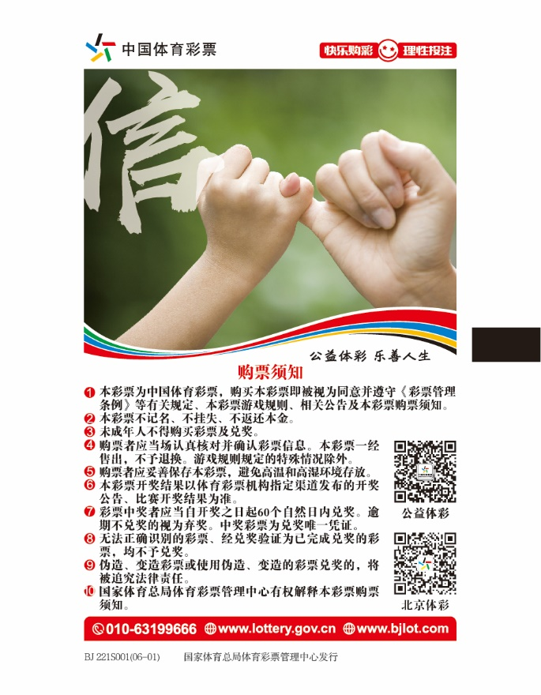

递交样品时间：2023年5月25日 9:30-10:30（北京时间）

递交样品地点：北京市丰台区玉林里45号腾飞大厦二层第一谈判室

注意事项：

①逾期送达或未密封的样品恕不接受。

②仅允许投标人的授权代表1人递交样品，请携带并出示相关授权文件、有效身份证明。

成交人的响应样品将由北京市体育彩票管理中心进行封存，作为履约验收的标准，未成交人在规定时间撤回样品。

五、相关要求

按照国家体育总局体育彩票管理中心下发的《体育总局体彩中心关于下发体育彩票专业热敏纸相关管理制度的通知》(体彩字[2019]313号)文件要求，要求报价人必须提供一年内的由总局体彩中心指定的中国计量科学研究院国家防伪产品质量监督检验中心出具的完整有效的热敏票合格检验报告。

六、其他

（一）本项目预算235万元。

（二）报价人有图文设计能力，可提供设计服务。

（三）报价人需具有热敏纸或卷式票据印刷相关经验。